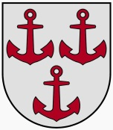
LATVIJAS REPUBLIKA
SALACGRĪVAS NOVADA DOME
Reģ.Nr.90000059796, Smilšu ielā 9, Salacgrīvā, Salacgrīvas novadā, LV – 4033;
tālrunis sekretārei: 64 071 973; fakss: 64 071 993; e-pasts: dome@salacgriva.lv

PIELIKUMS Nr.2
Salacgrīvas novada domes
19.03.2014.lēmuma Nr.79
(protokols Nr.3; 17.§)

ROBEŽU SHĒMA zemes gabaliem
Kapu ielā 2 un daļa no Pērnavas ielas

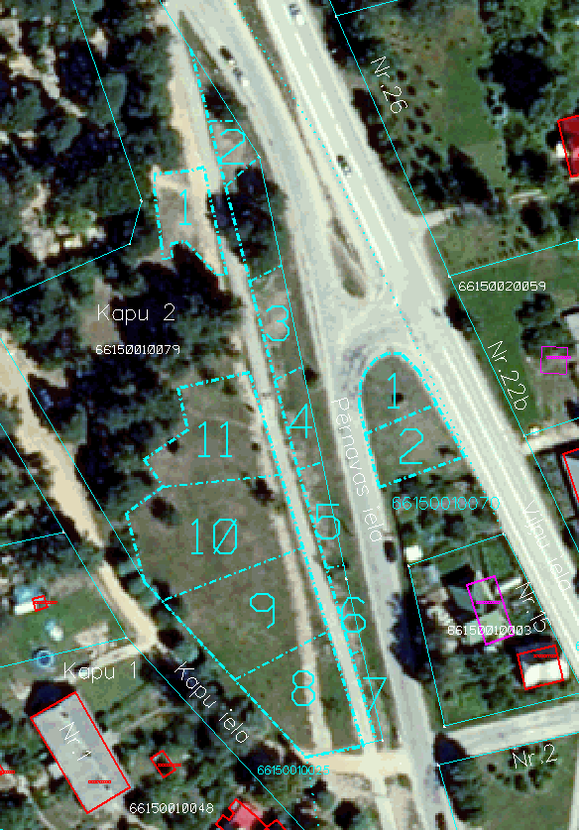

Salacgrīvas novada
domes priekšsēdētājs Dagnis Straubergs

